
ESCOLA SECUNDÁRIA DE SERPA

FICHA DE AVALIAÇÃO DE HISTÓRIA

HISTÓRIA – 10ºANO
Ano letivo 2025/2026
27/10/2025 Versão A
GRUPO I – ATENAS: A CIDADE E OS CIDADÃOS

DOC. 1 | A GRÉCIA ANTIGA

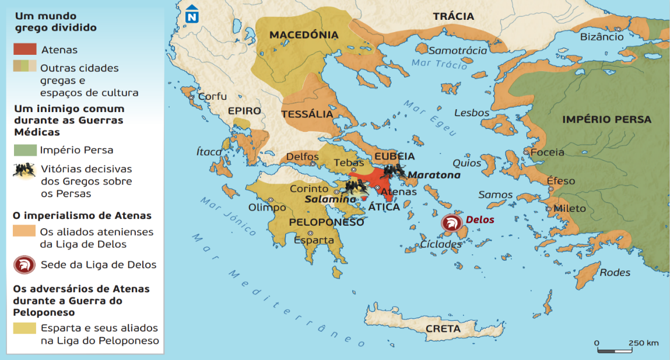

DOC. 2| O ESPAÇO ATENIENSE NO SÉCULO V a.C.

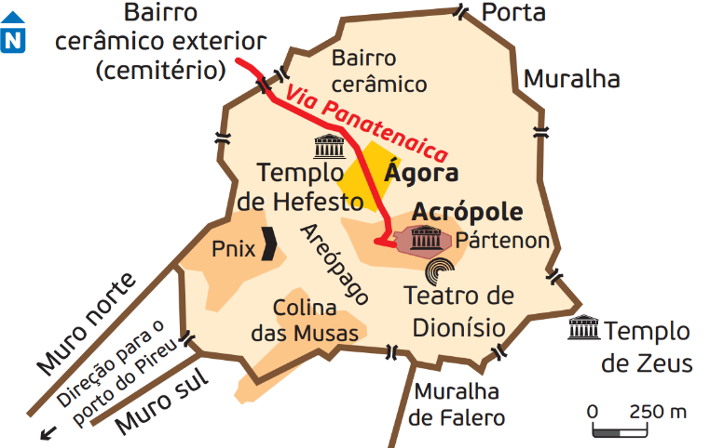

1. A Grécia Antiga estava dividida geograficamente em três grandes áreas: 15 Pontos
(A) Peloponeso, Tessália e Ásia Menor.
(B) Macedónia, Ática e Ásia Menor.
(C) Grécia continental, Grécia insular e cidades na Ásia Menor.
(D) Creta, Macedónia e Peloponeso.

2. As afirmações seguintes sobre o imperialismo ateniense são todas verdadeiras.15 Pontos

I. Atenas exercia hegemonia sobre diversas regiões e cidades da Grécia.
II. Atenas beneficiou do tesouro da Liga de Delos para restaurar a Acrópole.
III. A hegemonia de Atenas correspondeu ao período de liderança política de Péricles.
IV. Uma das formas de exercício do domínio ateniense foi através das colónias.
V. A principal cidade-estado rival de Atenas era Esparta.

Selecione as duas afirmações que podem ser inferidas a partir dos dados do mapa do documento 1
3. Explicite duas características geográficas e da organização da pólis de Atenas. 20 Pontos
Uma das características deve ser articulada com informações relevantes do documento 1 e a outra característica deve conter informações relevantes do documento 2.

4. Associe as funções relacionadas com a pólis ateniense, presentes na coluna A, aos elementos correspondentes que constam na coluna B. Todos os elementos da coluna B devem ser utilizados. Cada elemento da coluna B só pode ser associado a uma função da coluna A. 15 Pontos
COLUNA A | COLUNA B
(a) Função religiosa  (b) Função cívica  (c) Função política | (1) Ágora  (2) Pórtico de Zeus  (3) Pnix  (4) Acrópole  (5) Teatro de Dionísio

GRUPO II – O REGIME POLÍTICO ATENIENSE NO SÉCULO V a.C.

DOC. 1 | ATENAS NO SÉCULO V a.C. (CONJUNTO DOCUMENTAL)
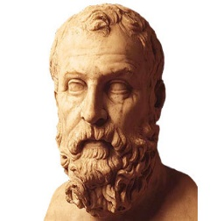
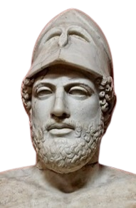
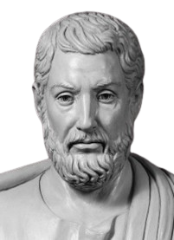
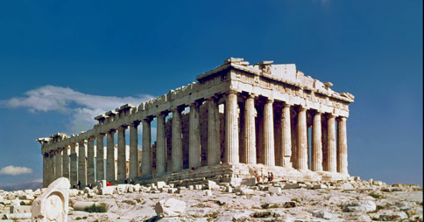
A. Início da construção do Pártenon com os recursos da Liga de Delos.
B. Instituição da mistoforia por Péricles.
C. Sólon estabeleceu o fim da escravização por dívidas.
D. Clístenes reformou a Constituição de Atenas.

DOC. 2 | O EXERCÍCIO DO PODER PELOS CIDADÃOS

Atenas é livre: o povo ali reina; alternadamente, os […] magistrados escolhidos anualmente, administram o Estado. Nenhum privilégio se concede ao rico, porque o pobre e o rico têm direitos iguais […]. Para um povo nada pior existe do que um tirano. […] Nesse regime, não há leis que valham para todos. Um só homem governa e a lei é a sua posse exclusiva.
Quanto à liberdade ela encontra-se nestas palavras: “Quem quer, quem pode dar um conselho sábio à sua pátria?”. Cada um, então, de acordo com a sua vontade, pode brilhar… ou calar-se. Pode imaginar-se igualdade mais bela?

Eurípides, As Suplicantes [tradução adaptada].

DOC. 3 | O FUNCIONAMENTO DO REGIME POLÍTICO DE ATENAS

O conselho (Bulé) é designado pela sorte, à razão de cinquenta buleutas por tribo. Cada tribo exerce a pritania à vez, segundo a ordem indicada pela sorte, […]. Aqueles que exercem a pritania tomam as suas refeições em comum, no Tholos, para isso recebendo uma compensação da cidade. São eles que reúnem a Bulé e o povo […]. Eles preparam a lista dos assuntos de que se deve ocupar a Bulé, […], e indicam o lugar onde a reunião se realizará. […]. [Os] prítanes põem à votação da Assembleia a decisão de saber se se procederá ou não a uma ostrakophoria*, […] contra aqueles que não tivessem cumprido as obrigações tomadas face ao povo [...].

Aristóteles, Athenaiôn Politeia, XLIII, 2-XLIV
*condenação ao ostracismo

1. Ordene cronologicamente as imagens, identificadas por A, B, C e D (DOC. 1), que estão relacionadas com a ação das principais figuras ligadas à evolução da democracia ateniense. 15 Pontos

2. Associe cada um dos elementos relacionados com o exercício do poder em Atenas no século V a.C., presentes na coluna A, à designação correspondente, que consta na coluna B. 20 pontos
COLUNA A | COLUNA B
(a) Eclésia  (b) Ostracismo  (c) Tirania  (d) Mistoforia  (e) Democracia  (f) Isocracia  (g) Pnix | (1) Designa o regime em que «não há leis que valham para todos. Um só homem governa e a lei é a sua posse exclusiva» (Doc. 3).  (2) Direito que, na democracia ateniense, reconhecia que «o pobre e o rico têm direitos iguais» (Doc. 2) perante a lei.  (3) Designa a condenação aplicada aos cidadãos que «não tivessem cumprido as obrigações tomadas face ao povo» (Doc. 2).  (4) Refere-se ao regime ateniense onde «o povo ali reina; alternadamente, os [...] magistrados escolhidos anualmente, administram o Estado» (Doc. 2)  (5) Refere-se ao «lugar onde a reunião» (Doc. 3) dos cidadãos em Assembleia acontecia.  (6) Designa a «compensação» (Doc. 3) atribuída àqueles que participavam na Assembleia.  (7) Refere-se à «Assembleia» (Doc. 3), a instituição política que vota as decisões dos «prítanes» (Doc. 3).

3. Complete o texto seguinte, selecionando a opção adequada para espaço. 15 Pontos

Em Atenas, no século V. a.C. o poder era exercido pelos __a)__ no regime denominado democracia. Exerciam o seu poder __b)__, assembleia composta pelos cerca de 40 000 cidadãos, onde eram tomadas várias decisões, como a condenação __c)__. O princípio da __d)__ era assegurado pelo sistema de sorteio para ocupar certos cargos públicos.

a) | b) | c) | d)
1. demos  2. metecos  3. cidadãos | 1. na Bulé  2. no Areópago  3. na Eclésia | 1. à prisão perpétua  2. ao ostracismo  3. à pritania | 1. isegoria  2. isonomia  3. isocracia

4. Explicite duas características do funcionamento do regime político em Atenas, no século V a.C.
Uma das características deve ser comprovada com excertos relevantes do documento 2 e a outra característica deve conter excertos relevantes do documento 3. 25 Pontos

GRUPO III – CIDADÃOS E OS EXCLUÍDOS DA CIDADANIA

DOC. 1 | O QUE É UM CIDADÃO, SEGUNDO ARISTÓTELES

Um regime político resulta de um certo modo de ordenar os habitantes da cidade […]. Torna-se, pois, evidente, portanto, que devemos começar por orientar o nosso estudo para o cidadão, visto que uma cidade é, por assim dizer, um composto de cidadãos. Nesse sentido, cabe-nos considerar, então, quem deveria ser chamado cidadão, e o que é um cidadão […]. Diremos que nenhum indivíduo é cidadão só porque habita num determinado lugar, pois, tal como os cidadãos, também os metecos e os escravos possuem um local para habitar […]. Ora, não há melhor critério para definir o que é o cidadão, em sentido estrito*, do que entender a cidadania como capacidade de participar na administração da justiça e do governo […]. Costuma definir-se como cidadão aquele cujo pai e cuja mãe são ambos cidadãos […].

Aristóteles, Política, Livro III, 1275 a-b.
__________
*Exato.

DOC. 2 | A POPULAÇÃO DE ATENAS POR VOLTA DE 430 a.C.

A. Diferenciação social B. Uma sociedade esclavagista
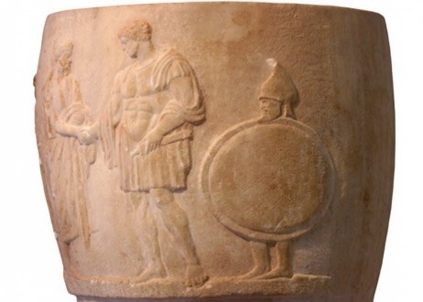
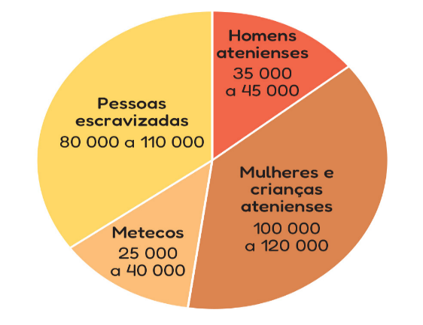
Um homem escravizado, com barba, carrega o escudo do seu senhor.

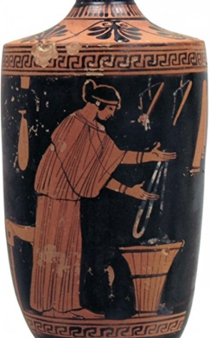
Uma mulher ateniense a trabalhar a lã, c. 480-470 a.C.
DOC. 3 | O PAPEL DA MULHER, SEGUNDO XENOFONTE

Deve ficar em casa, para fazer com que todos os empregados cujo trabalho é fora saiam juntos; terá de acompanhar aqueles que têm de trabalhar em casa, receber o que eles vão trazer, distribuir o que teremos de gastar, pensar antecipadamente o que deve ser posto de lado e ter cuidado para não fazer em um mês as despesas previstas para um ano. Quando trouxerem a lã, terá de se certificar que faz roupa para aqueles que precisam dela, e deve [...]verificar se o grão permanece bom para comer [...].

Xenofonte, Económico, VII, 35-37.

1. Nomeie o governante ateniense responsável pela aprovação da lei que determinou como cidadão apenas «aquele cujo pai e cuja mãe são ambos cidadãos» (Doc. 1). 15 Pontos

2. Desenvolva o tema A organização social na pólis e os limites igualdade na democracia ateniense no século V a.C., articulando os tópicos de orientação seguintes: 30 Pontos
- a condição social dos cidadãos;
- a condição social dos excluídos da cidadania.

Na sua resposta,
- apresente três elementos para cada tópico de orientação;
- evidencie a relação entre os elementos dos dois tópicos, explorando, pelo menos, duas linhas de análise;
- integre, pelo menos, uma informação relevante de cada um dos documentos 1, 2 e 3

GRUPO IV – MANIFESTAÇÕES CULTURAIS E ARTÍSTICAS: O LEGADO CLÁSSICO GREGO

DOC. 1 | O ELOGIO DE ATENAS

Foi a nossa cidade que revelou a cultura […]. Foi ela que honrou a eloquência, que todos desejam e cujos possuidores são invejados. Ela tem consciência de que somos de todos os animais, os únicos que a natureza dotou deste privilégio e que, por termos esta superioridade, diferimos em tudo o mais. […] Os sábios […] foram criados, desde o início, como homens livres, não se conhecem pela coragem, riqueza ou qualidades dessa espécie, mas distinguem-se sobretudo pela maneira de falar, é este o sinal mais seguro da educação de cada um de nós e aqueles que sabem usar a palavra não só são poderosos no seu país como honrados nos outros. […] De tal maneira se distanciou a nossa cidade dos outros homens no que toca ao pensamento e à palavra que os seus alunos se tornaram mestres dos outros […].
Isócrates, Panegírico

DOC. 2 | MANIFESTAÇÕES DA ARTE GREGA
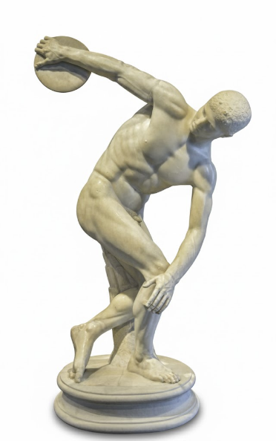
A. O templo de Atena Niké B. Míron, O discóbolo
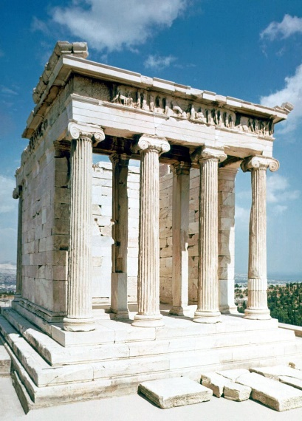
Cópia romana em mármore do original grego feito em bronze. Representa o momento em que um jovem atleta, participante nos Jogos Olímpicos, lança o disco. A tensão dos músculos, o torso em arco e o braço projetado para trás deixam antever uma postura cheia de energia e movimento.
Construído entre 449-425 a.C. por Calícrates, situa-se na parte oriental da Acrópole. Foi dedicado a Atena Niké. É um templo jónico de reduzidas dimensões.

1. Associe os elementos que marcaram a arte grega, presentes na coluna A, às características respetivas que constam na coluna B. Todas as características da coluna B devem ser utilizadas. Cada característica da coluna B só pode ser associada a um elemento da coluna A. 15 Pontos
COLUNA A | COLUNA B
(a) Dórica, jónica e coríntia  (b) Proporcionalidade  (c) Naturalismo | (1) As construções eram à escala da cidade e à medida do indivíduo.  (2) As suas caraterísticas dão aos edifícios uma linguagem arquitetónica e decorativa própria.  (3) Conhecimento anatómico do indivíduo que era retratado com grande rigor, elegância e beleza.

FIM

